Heimadæmi 6

Arnar Sigurðsson

1. a) 8 reikni- og gagnaflutningsaðgerðir 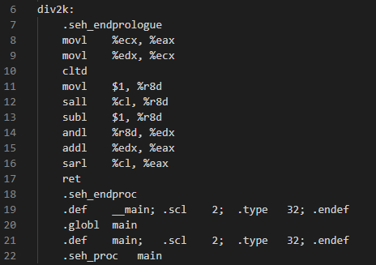

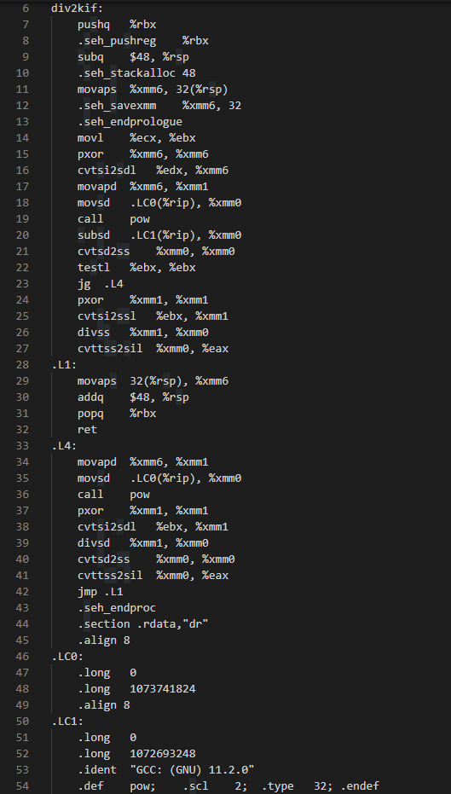b) 15 reikni- og gagnaflutningsaðgerðir án hoppa. Svo eru hoppin L4 með 8 skipanir og L1 með 3 skipanir.

c)

1. a) %rax = 0x0123456789ABCD0A en 0A=10

b) Ólöglegt, %bx kemst ekki fyrir í %al.

c) %rax = 0000000000008765

d) Ólöglegt, er ekkert %bh.

e) %rax = 000000000000CDEF

1. incq -8(%rbx) -> hækkar um 1 í minni 0x208 og verður 1. (0x210 –8 dec=0x208)

subq %rax, (%rbx) -> lækkar um 2 í minni 0x210 og verður E. (0x10 – 2dec = 0xE)

imulq %rax, 8(%rbx) -> margfaldar 1 í minni 0x218 með 2 í %rax. (0x210 + 8dec =0x218)

addq -16(%rbx, %rax, 4), %rax -> Bætir við 1 sem er í minni 208 við 2 sem er í %rax og verður 3.

(0x216 + (0x2 +4)) – 16 = 0x208

við lok:

**%rax** = 0x2, **%rbx** = 0x210 , **0x200** = 0x20**, 0x208** = 0x3, **0x210** = 0xE, **0x218** = 0x2

1. not %edi -> not tekur bitwise andhverfuna af inntakinu, n = ~n.

lea (%rdi, %rdi, 1) -> lea bætir (%rdi +%rdi) við %eax, eða tvöfaldar andhverfu inntaks.

and %edi, %eax -> and og-ar tvöföldun á andhverfunni við andhverfuna.

1. a) leaq (%rsi, %rsi, 2) %rax = %rax fær gildið b + 2*b = 3b svo %rax = 3b

b)addq %rax, %rdi = %rdi fær gildið úr %rax + gildið úr %rdi = 3b+a

c)leaq (%rdi, %rdi, 4), %rdx = %rax fær gildið úr %rdx tvisvar = 30b + 10a svo %rax hefur gildið 30b+10a

d) ret skilar gildinu í rax sem er 30b + 10a.

Mynd af C forriti:

